Фотоотчет.
Конкурс «Женский каприз».

Дети средней группы «Смешарики»: Дубинин Максим, Гончаров Денис, Русакова Соня приняли участие в районном конкурсе «Женский каприз».
Семейная работа «Весенний каприз» Русаковой Сони заняла 1место.
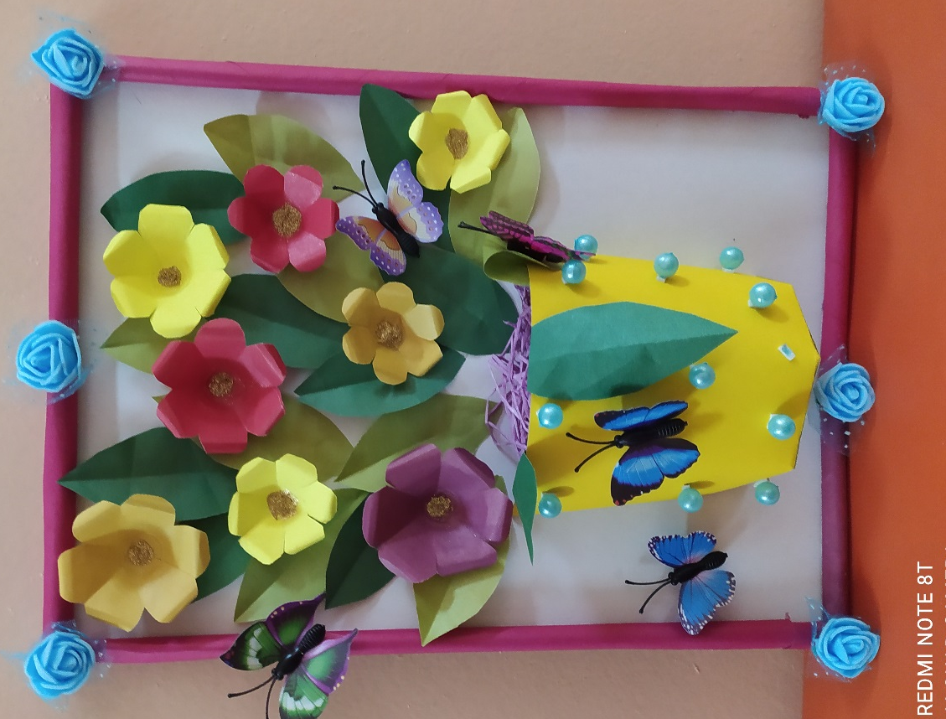

Вот такие работы были сделаны остальными участниками:

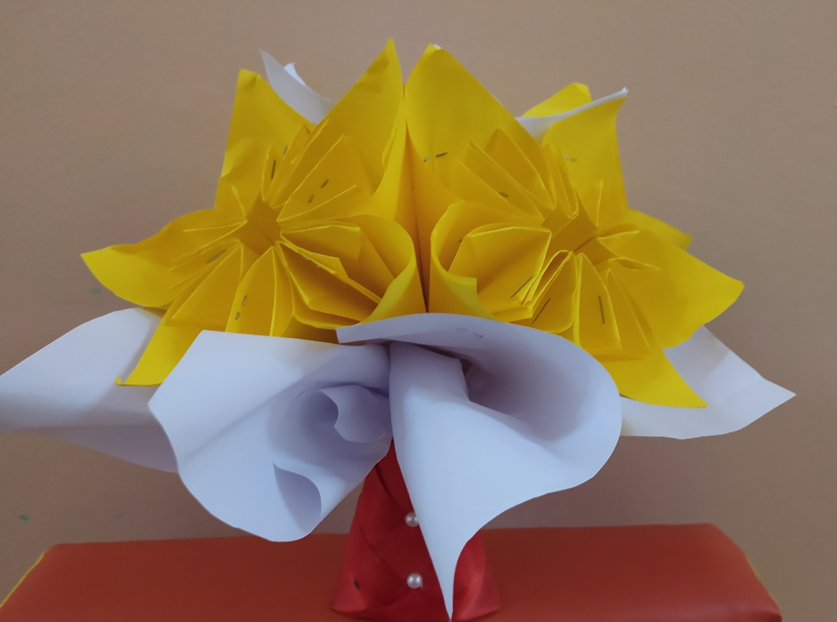
Семейная работа Дубинина Максима

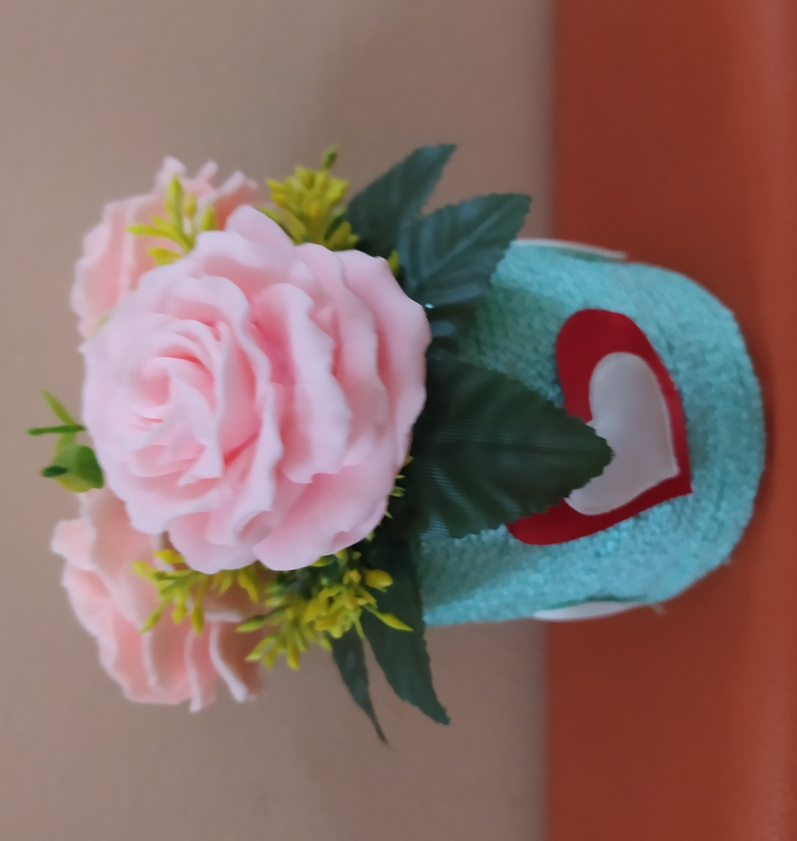
Семейная работа Гончарова Дениса.

Воспитатель Смиренникова С.Н.

